LOGÍSTICA REVERSA: UM ESTUDO SOBRE A COLETA DO ÓLEO DE FRITURA.

**Angélica Aparecida Santos Santana Sabino**

Faculdade de Tecnologia de Mococa

Discente no curso Gestão Empresarial

**Maria Betânia Darcie Pessoa Delgado**

Faculdade de Tecnologia de Mococa

Docente no curso Gestão Empresarial

RESUMO

Nos dias atuais, a sociedade vem buscando medidas de preservação ao meio ambiente para minimizar os impactos ambientais. Dentro das organizações, independente do seu porte, a valorização da preservação ambiental passou ser tratada como uma das pautas mais importantes, devido os benefícios financeiros, sociais e ambientais que a mesma pode trazer. A empresa que trata com prioridade à forma dos descartes de seus resíduos, para seus clientes passa a ser admirada e exemplo. A logística reversa proporciona a organização reutilizar ou descartar da maneira correta seus resíduos no meio ambiente. Esse processo, atualmente, é muito implantado e muito utilizado dentro das organizações. O óleo de fritura, um dos grandes vilões de poluição, depois de utilizado pode ter seu descarte ecologicamente correto, sendo na logística reversa reutilizado para a produção do Biodiesel. Este artigo tem como objetivo apresentar um estudo sobre como é realizada a coleta do óleo de fritura por uma empresa fabricante do produto e por uma empresa independente, para conhecer os diferentes processos da logística reversa utilizados.

**Palavras-chaves**: Logística Reversa, Coleta do óleo de fritura, Sustentabilidade, Biodiesel.

**INTRODUÇÃO**

A logística é uma função essencial na empresa. Uma empresa com uma logística eficiente e eficaz adquire vantagem competitiva em um ambiente de economia global e altamente competitivo.

A logística empresarial estuda como a administração pode prover melhor nível de rentabilidade nos serviços de distribuição aos clientes e consumidores, através de planejamento, organização e controle efetivos para as atividades de movimentação e armazenagem que visam facilitar o fluxo de produtos. (BALLOU, 2015, p.17).

Para ser gerenciada de forma integrada, a logística deve ser tratada como um sistema: um conjunto de componentes interligados, trabalhando de forma coordenada, com o objetivo de atingir um objetivo comum, alcançar um nível suficiente de serviços e qualidade com o menor custo possível.

Uma empresa na qual sua logística funciona perfeitamente abre-se para o crescimento, a lucratividade e mantém seus clientes fidelizados.

Porém nos últimos anos, devido aos aspectos ambientais, aumentou-se a preocupação dos consumidores sobre a forma como é realizado o descarte dos produtos pós-consumo. Sendo assim, a logística reversa, experimentou uma grande transformação, deixando de ser uma área operacional para se transformar em uma estratégia empresarial.

Segundo Leite (2009), a logística reversa é uma ferramenta potente na estratégica de competitividade empresarial, quando atua para agregar valor econômico, obedecer a legislações ou reforçar a marca e a imagem da empresa.

Entende-se, assim, a logística reversa como a área da logística que planeja, opera e controla o fluxo e as informações logísticas correspondentes, do retorno dos bens de pós-venda e de pós-consumo ao ciclo de negócios ou ciclo produtivo, através dos canais de distribuição reversos. (LEITE, 2006)

Sob essa perspectiva, o presente artigo tem como objetivo conhecer o processo de coleta de um fabricante de óleo de soja e de um coletor independente de modo a identificar as possíveis diferenças entre processos de logística reversa distintos.

**METODOLOGIA**

Para o desenvolvimento deste trabalho foi realizada uma pesquisa bibliográfica utilizando-se de artigos científicos e livros. Foi desenvolvido um estudo de caso em que foi feita uma entrevista com o uso de um questionário semiestruturado com o coletor independente de óleo, tendo em vista analisar os aspectos semelhantes e diferentes da coleta realizada pela empresa fabricante do óleo.

**RESULTADOS E DISCUSSÕES**

**A LOGÍSTICA E A LOGÍSTICA REVERSA**

Logística é o processo de planejamento, implementação e controle eficiente e eficaz do fluxo e armazenagem de mercadorias, serviços e informações relacionadas desde o ponto de origem até o ponto de consumo, com o objetivo de atender às necessidades do cliente.

Para Leite (2009, p.3) “[...] a logística assume um papel relevante no planejamento e controle do fluxo de matérias e produtos desde a entrada na empresa até a sua saída como produto finalizado.”

Após a venda dos produtos ao cliente é iniciado um novo ciclo com o produto, que é a Logística Reversa.

Se por um lado a logística empresarial trata dos canais diretos de distribuição dos bens produzidos, a logística reversa engloba os canais reversos de distribuição, o que consiste no planejamento do caminho de volta do bem pós-consumido, seja para reaproveitamento (Pós-Venda) ou para simples disposição final do resíduo (Pós-Consumo). (GONTIJO et al, 2010).

Podem-se definir então duas categorias de canais reversos de distribuição:

**- Pós-Venda**: refere-se à área de atuação que se ocupa de planejar, operar e controlar fluxos físicos de retorno dos produtos de pós-venda, que por motivos diversos são devolvidos.

**- Pós-Consumo:** refere-se aos produtos em fim de vida útil ou usados que possuem alguma viabilidade de reutilização, e ainda os resíduos de indústrias em geral.

A figura 1, a seguir, ilustra a cadeia de suprimentos do canal direto e o canal reverso.

**Figura 1 - Canais Diretos e Reversos**

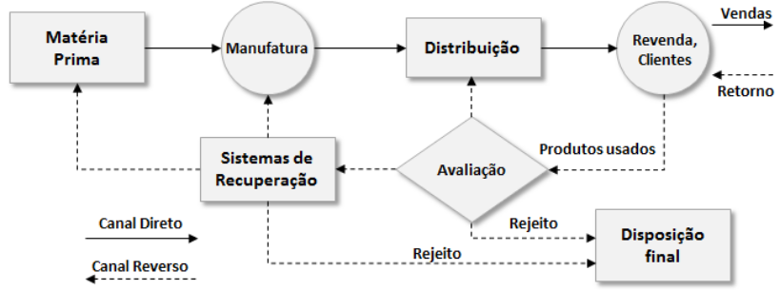

*Fonte:* Adaptado de Almeida e Giannetti (2006, p.10)

**A GESTÃO AMBIENTAL E POLÍTICA NACIONAL DE RESÍDUOS SÓLIDOS**

A gestão ambiental é, antes de tudo, uma questão de sobrevivência, tanto na sustentabilidade do ser humano no planeta, quanto das empresas no mercado. Hoje o meio ambiente é parte do processo produtivo e não mais externo, propiciando que a variável ambiental esteja presente no planejamento das empresas, criando oportunidades de redução de custos (SEBRAE, 2009).

Tinoco e Kraemer (2004) citam que a preocupação geral da humanidade com a preservação do meio ambiente, com a garantia de sobrevida às gerações presentes e futuras, faz com que as empresas planejem medidas de conscientização, de conservação ou preservação de acordo com as leis, normas e regulamentação.

O artigo 33 da Lei nº 12.305 da Política Nacional de Resíduos Sólidos (PNRS), descreve que são obrigados a estruturar e implementar sistemas de logística reversa, mediante retorno dos produtos após o uso pelo consumidor, de forma independente do serviço público de limpeza urbana e de manejo dos resíduos sólidos, os fabricantes, importadores, distribuidores e comerciantes de:

1. Agrotóxicos, seus resíduos e embalagem;
2. Pilhas e baterias;
3. Pneus;
4. Óleos lubrificantes, seus resíduos e embalagem;
5. Lâmpadas fluorescentes e vapor de sódio, mercúrio e de luz mista;
6. Produtos eletroeletrônicos e seus componentes.

No caso específico do óleo de fritura, objeto de estudo deste trabalho, quando é descartado de forma incorreta em rios e mares, contamina da água prejudicando as vidas dos animais. E quando descartado no esgoto, afeta o funcionamento das estações de tratamento de água e esgoto.

**BIODISEL**

O óleo de soja é a principal fonte de matéria-prima utilizada atualmente para a produção do biodiesel. O Biodiesel é um combustível biodegradável, que é derivado de óleo vegetal, gordura animal ou óleo de fritura residual.

A figura 2, a seguir, ilustra em um gráfico as matérias-primas utilizadas na produção brasileira de biodiesel no período de 2007 a 2017.

**Figura 2 - Gráfico das máterias-primas utilizadas na produção brasileira de biodiesel.**

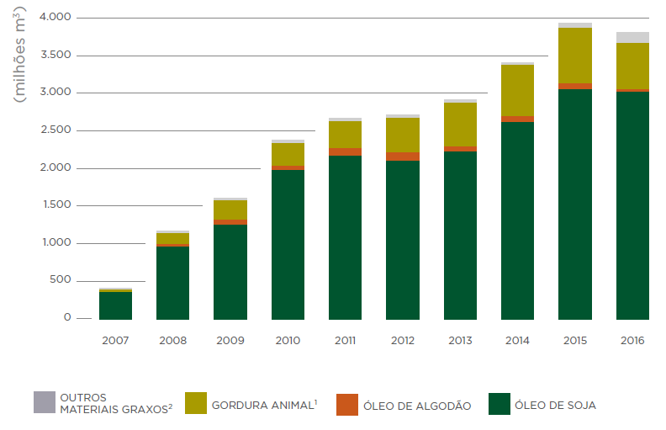

# *Fonte:* [Agência Nacional do Petróleo, Gás Natural e Biocombustíveis](https://www.gov.br/anp/pt-br) (ANP)

O biodiesel é um combustível renovável obtido a partir de um processo químico denominado transesterificação. Nesse processo, os triglicerídeos presentes nos óleos e gordura animal reagem com um álcool primário, metanol ou etanol, gerando dois produtos: o éster e a glicerina. O primeiro somente pode ser comercializado como biodiesel, após passar por processos de purificação para adequação à especificação da qualidade, sendo destinado principalmente à aplicação em motores de ignição por compressão (ciclo Diesel). (ANP, 2016)

**ESTUDO DE CASO**

Para que fosse feita a comparação da coleta de óleo no estudo de caso foram utilizadas duas empresas: uma empresa fabricante do produto (o óleo) e outra empresa de coleta independente de óleo de fritura usado.

**A EMPRESA FABRICANTE**

Todas as informações referentes ao fabricante de óleo vegetal e seu processo de logística reversa de pós consumo foram extraídas de seu endereço eletrônico público *https://liza.com.br/.*

Em 1975, a Cargill inaugurou a sua primeira fábrica de óleo de soja no Paraná e em seguida, após diversos testes e pesquisas, lançou, começando por Curitiba, o Óleo Liza. A aceitação foi imediata e, com investimentos em propaganda, Liza tornou-se, em poucos anos, o óleo se soja preferido da família brasileira. O sucesso foi tanto que em 1986 a produção de óleo precisou de reforços e a Cargill inaugurou uma nova unidade de refino em Uberlândia – MG

O Óleo de Soja Liza Origens é o primeiro do varejo a conter o selo de Soluções para Suprimentos Sustentáveis (3S) que é uma certificação que se baseia em quatro pilares de atuação:

- Prevenção do desmatamento;

- Garantia do Bem-Estar do trabalhador rural;

- Gerenciamento das emissões de Gases de Efeito Estufa (GEE);

- Melhoria contínua do produtor.

O Programa 3S é um modelo inovador de certificação que prioriza e promove ações de melhoramento contínuo nas fazendas certificadas, engajando os produtores numa trajetória em que práticas sustentáveis são incentivadas e reconhecidas.  
 O 3S garante o monitoramento e rastreabilidade de toda a cadeia de valor do produto certificado, oferecendo mais transparência. O produtor rural, ao se engajar no Programa, conhece e implementa melhores práticas agrícolas, tornando a produção de soja brasileira cada vez mais sustentável.

Por essa razão a marca Liza busca desenvolver o melhor produto com o menor impacto possível, respeitando o meio ambiente e as pessoas que trabalham para que esse produto chegue com segurança e qualidade até a mesa do consumidor. A marca, que tem o compromisso com a preservação do meio ambiente, criou o processo de logística reversa para que após o consumo do produto, a comunidade possa fazer seu descarte da maneira ecologicamente correta.

A figura 3 ilustra o ciclo do óleo de fritura no canal distribuição direto e no reverso.

**Figura 3 - Ciclo do óleo**

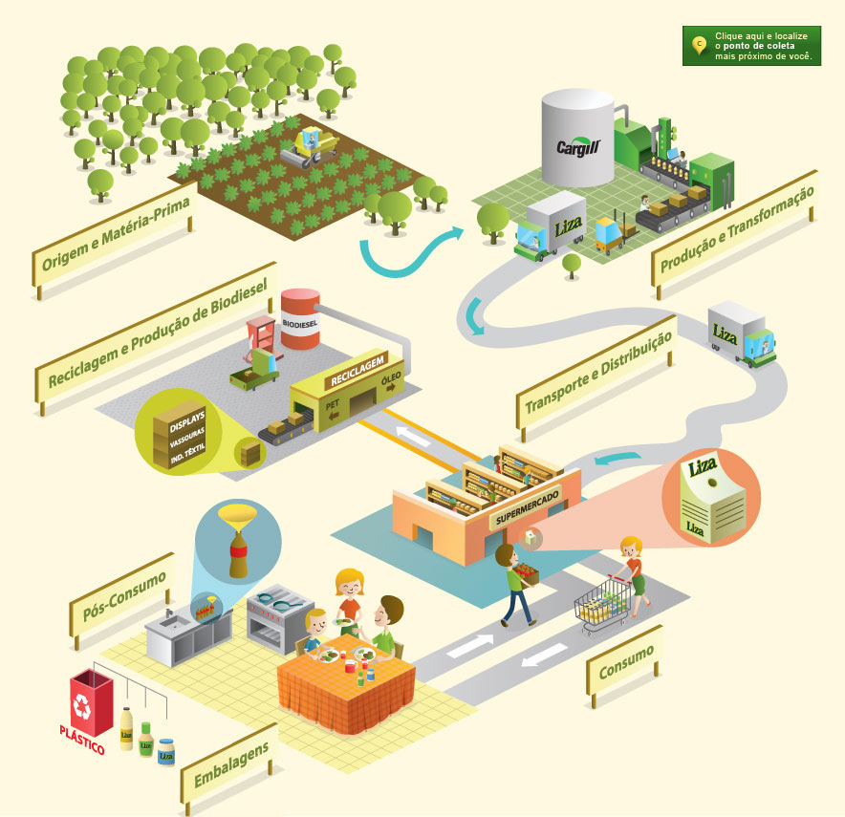

*Fonte:* Site [*https://www.oleosustentavel.org.br/educacao-ambiental*](https://www.oleosustentavel.org.br/educacao-ambiental)

Observa-se na ilustração que a empresa fabricante possui uma logística reversa pós-consumo centralizada, com foco na reciclagem do óleo de fritura para a produção do Biodiesel. O cliente compra o óleo de cozinha e, após o consumo, retorna com ele e o devolve para a empresa, para que a mesma possa fazer o descarte correto. O óleo de fritura já utilizado é utilizado para a produção do Biodiesel. As garrafas PET utilizadas para armazenar o óleo também são recicladas pela empresa, conforme visto na Figura 3.

No site da referida empresa o cliente pode se informar da forma correta de se descartar o óleo e pode verificar o ponto de coleta mais próximo dele. São informações que ajudam e facilitam o cliente no momento do descarte do óleo de fritura. A Figura 4 contém as informações que podem ser encontradas no site.

**Figura 4 - Informações do Site do fabricante a respeito do descarte do óleo já utilizado.**

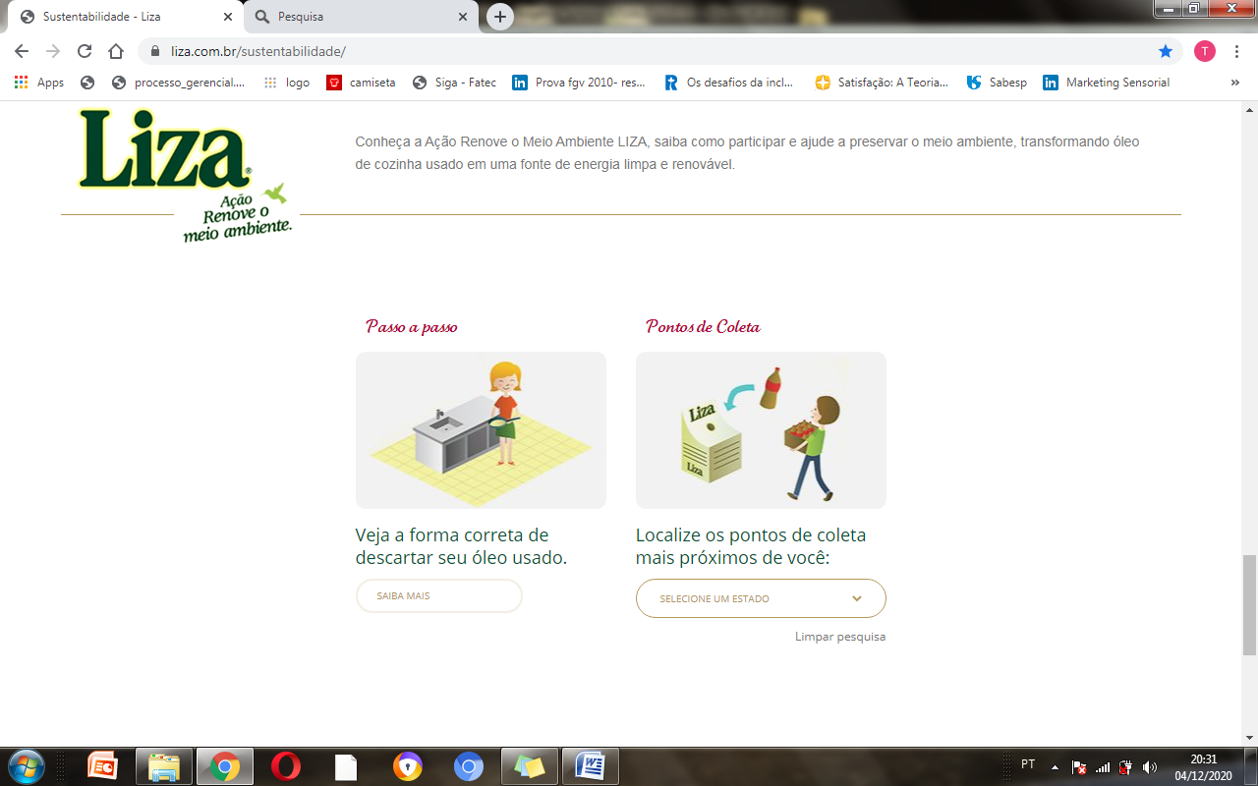

*Fonte:* Site *https://liza.com.br/sustentabilidade/*

**A EMPRESA COLETORA INDEPENDENTE DE ÓLEO DE FRITURA**

As informações apresentadas a seguir foram obtidas a partir da realização de um questionário semiestruturado com o proprietário da empresa coletora independente de óleo de fritura.

A empresa FMS Reciclagem de óleos e Gorduras Residuais foi fundada em 2015 e está localizada na Rodovia SP-340 km 263, Zona Rural, município de Mococa- SP. Atualmente possui 8 colaboradores estando os mesmos estão divididos nas seguintes áreas: 2 coletores, 2 químicos, 2 administrativos, 1 no beneficiamento do óleo e 1 estagiário.

O objetivo central da empresa é conscientizar o maior número de pessoas sobre a importância do descarte correto do óleo de fritura e também colaborar com a retirada desse resíduo do meio ambiente, oferecendo sempre melhor atendimento aos seus clientes e o destino mais sustentável para o óleo coletado. Sua visão de futuro é ser a melhor empresa de coleta e reciclagem de óleo de fritura da nossa região e futuramente ser reconhecida como uma das melhores do país no setor.

A iniciativa de fundar a empresa surgiu a partir do trabalhado de conclusão de curso do próprio fundador em que o mesmo trabalhou com a produção de biodiesel a partir de óleo de fritura residual e sebo bovino. O trabalho em questão uniu duas áreas de seu interesse e gosto particular: a química e o meio ambiente. Depois de formado em Engenharia Química o proprietário e seu irmão se uniram para estudar o mercado e decidiram fundar a FMS.

Para a empresa, sustentabilidade é saber usar os recursos naturais de forma consciente minimizando seu consumo e diversificando suas formas de reaproveitamento, tendo em vista que as principais preocupações da empresa referentes ao meio ambiente estão relacionadas ao descarte incorreto do óleo no meio ambiente. Um litro de óleo pode contaminar até vinte e cinco mil litros de água, o que pode levar à morte da fauna e flora aquática local. Além disso, o descarte direto no solo pode levar à infertilidade do solo e também ao aumento da probabilidade de enchentes, uma vez que o óleo impermeabiliza a superfície e dificulta a percolação da água.

Na coleta do óleo, a empresa fornece bombonas de descarte de óleo para os estabelecimentos e posteriormente faz a retirada com os carros de coleta. Além disso, a empresa também oferece a coleta porta a porta, atuando diretamente com a população das cidades atendidas. Como incentivo ao descarte correto do óleo a empresa faz a compra ou a troca do óleo usado por produtos de limpeza.

A empresa atende um total de 20 cidades da nossa região, sendo que o volume de coleta varia entre 15 e 20 mil litros por mês.

Ao chegar na empresa o óleo passa por um processo de peneiramento para a retirada dos restos de comida e é direcionado para um processo de decantação para reduzir a sua umidade. Depois o óleo é estocado em tanques. O óleo é vendido à granel com preço estipulado por litro ou quilo e no caso da FMS os principais compradores são os fabricantes de biodiesel. Ele é transportado da empresa coletora para seus compradores em caminhão tanque ou caminhão caixa.

Para a FMS sua satisfação é saber que seu trabalho impacta positivamente na sociedade e na preservação do meio ambiente.

**CONCLUSÃO**

Com base no que foi apresentado, nota-se o quanto é importante a logística reversa para a proteção do meio ambiente. Quando ela é aplicada de forma correta, seu ciclo funciona perfeitamente. No caso específico deste trabalho, que é o descarte correto do óleo de fritura, observa-se que ambas as empresas se preocupam com o destino final do produto, fazendo sua coleta e reciclagem, para a produção do Biodiesel.

Uma diferença importante a ser destacada entre os dois tipos de coleta realizadas pelas empresas é que na fabricante do óleo vegetal é o cliente que se desloca até os pontos de coleta para o descarte do óleo usado, ou seja, a fabricante tem que fazer uma grande divulgação do projeto, onde estão localizados seus pontos de coleta, para que possa alcançar o maior número de clientes possíveis, para assim ter um retorno positivo na campanha. Por outro lado, a empresa de coleta independente por ter a disponibilidade de ir porta a porta buscar o óleo já utilizado, consegue mais facilmente um maior volume de coleta, visto que é mais prático para o consumidor final fazer o retorno do óleo uma vez que não tem que se deslocar para pontos específicos de coleta. Outra diferença e que atrai bastante o interesse em fazer o descarte do óleo é que a empresa independente ou compra ou faz a troca do mesmo por produtos de limpeza, o que acaba sendo um incentivo para os consumidores finais fazerem a descarte adequado.

Nesse contexto, um ponto a ser destacado também é a facilidade com que os fabricantes de biodiesel conseguem obter a matéria-prima para produção do mesmo, pois os fornecedores (que são as empresas coletoras) estocam esses produtos e os fabricantes de biodiesel conseguem adquirir a quantidade que desejam comprar.

As empresas coletoras independentes, como é o caso da FMS, são ainda um projeto inovador, havendo poucas empresas atuando nesse ramo. Isso, por sua vez, é um ponto bastante positivo para a empresa objeto de estudo, pois na medida em que praticamente não existem concorrentes, ela pode expandir seu mercado, ganhando cada vez mais espaço e fidelizando seus clientes.

Ambas as empresas deste trabalho possuem o compromisso de contribuir com a preservação do meio ambiente e têm uma parcela de responsabilidade na conscientização da sociedade através dessas iniciativas, enfatizando a importância do descarte correto desses produtos e o quanto isso pode contribuir para a diminuição dos impactos no meio ambiente. Por outro lado, uma vez que o consumidor está cada vez mais atento às atitudes das empresas para com a sociedade e o meio ambiente, ações nesse sentido tem se mostrado como forma de diferencial e destaque da imagem das empresas perante os consumidores.

# REFERÊNCIAS BIBLIOGRÁFICAS

ANP – Agência Nacional do Petróleo, Gás Natural e Biocombustível. *Armário estatístico brasileiro do petróleo gás natural e biocombustíveis 2017*. Rio de janeiro: ANP, 2017.

ANP – Agência Nacional do Petróleo, Gás Natural e Biocombustível - **Biodiesel**

Disponível em: *<*[*http://www.anp.gov.br/biocombustiveis/biodiesel*](http://www.anp.gov.br/biocombustiveis/biodiesel)*>.* Acesso em: 10 de outubro de 2019.

BALLOU, R.H. – **Logística Empresarial**: Transportes, Administração de Materiais e Distribuição Física - 2 ed.- São Paulo: Ed. Atlas: 2015.

GONTIJO, F. E. K.; DIAS, A. M. P.; WERNER, J. **A logística reversa de ciclo fechado para embalagens PET**. 2010, 16p. In: VI Congresso Nacional de Excelência em Gestão. Niterói – RJ, 2010.

LEITE, R.P. – **Logística Reversa**: Meio Ambiente e Competitividade – 1. ed.. - São Paulo: Ed. Pearson Pretince Hall, 2006.

LEITE, R.P. – **Logística Reversa**: Meio Ambiente e Competitividade – 2. ed. - São Paulo: Ed. Pearson Pretince Hall, 2009.

LIZA**. A História** -Disponível em: *<https://liza.com.br/.>.* Acesso em: 02 de dezembro de 2020.

SEBRAE. **Gestão Ambiental**. Disponível em: *<*[*http://intranet.df.sebrae.com.br/download/ambiental/Experiencia_Sebrae_GA_FINAL/Experiencia%20Sebrae%20GA%20002.pdf*](http://intranet.df.sebrae.com.br/download/ambiental/Experiencia_Sebrae_GA_FINAL/Experiencia%20Sebrae%20GA%20002.pdf)*>*. Acesso em: 01 de novembro de 2019.

TINOCO, J. E. P.; KRAEMER, M. E. P. **Contabilidade e Gestão Ambiental**. São Paulo: Atlas, 2004.